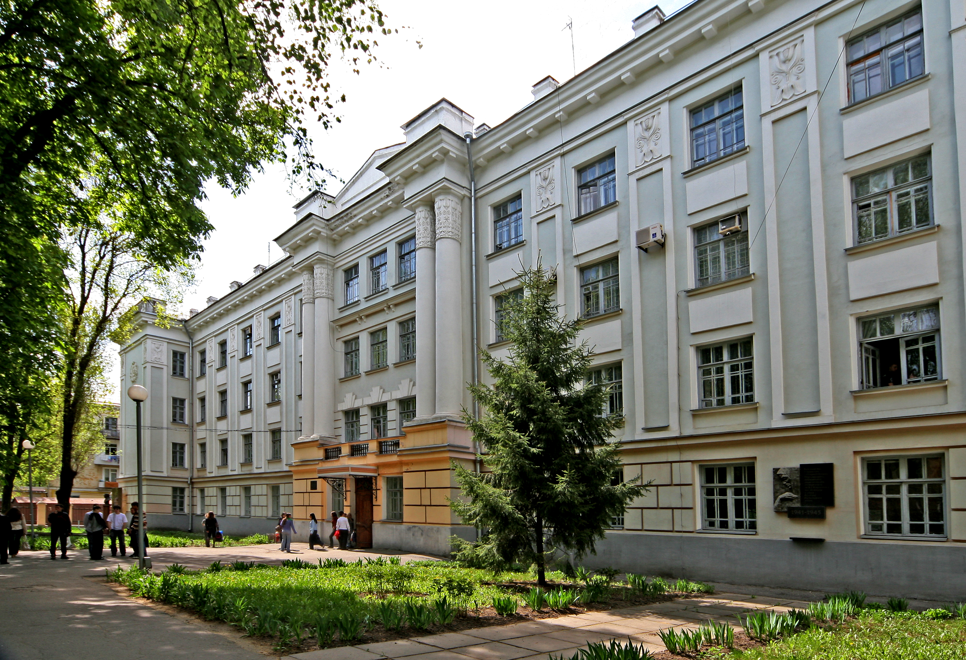
Міністерство освіти і науки України
Полтавський національний педагогічний університет
імені В.Г. Короленка

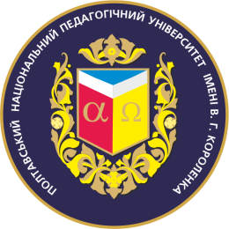


АКТУАЛЬНІ ПРОБЛЕМИ ТЕХНОЛОГІЧНОЇ, ПРОФЕСІЙНОЇ ОСВІТИ, КУЛЬТУРОЛОГІЇ ТА ДИЗАЙНУ

ПОЛТАВА - 2018

ВПРОВАДЖЕННЯ ЗАСАД ЕТНОДИЗАЙНУ У ПРОФЕСІЙНУ ОСВІТУ БАКАЛАВРІВ ДЕКОРАТИВНОГО МИСТЕЦТВА
Корницька Лариса
м. Хмельницький

Вступ. Сьогодні слово «дизайн» (від англ. design – проект, задум, проект, план) набуло широкого значення майже у всіх сферах сучасного суспільного буття. Поняття «дизайн» визначає і творчий метод, і процес, і результат художнього проектування виробів, спрямованих на задоволення як утилітарних так і естетичних потреб людини. Найперший зміст «дизайну» – це діяльність з проектування естетичних властивостей промислових виробів (художнє конструювання), а також результат цієї діяльності, де є синтез проектного (конструктивного) мислення і (художньої) творчості.
Отже, «дизайн», як його визначає «Словник української мови», – це художньо-конструкторська діяльність, спрямована на створення нових видів і типів виробів, які б відповідали вимогам суспільства до корисності, зручності в експлуатації, краси тощо [1].
Однак, якщо розглядати історію людства у світлі того, як воно організовувало своє середовище у різні періоди свого розвитку і поступу технічного прогресу, можна відзначити, що «дизайн» супроводжував його з того моменту, коли людина створила першу утилітарну річ і прикрасила її орнаментом. Речі ужиткові (посуд, меблі, одяг, текстиль тощо) мали своє конкретне утилітарне й функціональне призначення, однак не були позбавлені певної естетичності: чи то за формою (чи деталями форми), чи то за декоративним їх оформленням. Слід зауважити, що всі вони створювалися згідно естетичним уявленням конкретного історичного часу, його технічних можливостей, майстерністю і талантом самої людини. Тому то, такі речі сьогодні класифікують як твори декоративно-ужиткового мистецтва.
Таким чином, «дизайн» (промислове мистецтво) має подвійну природу, як власне й декоративно-ужиткове мистецтво. Наголосимо, що першочергове значення у дизайні надається відповідності призначенню проектованих виробів, їх конструктивним якостям, від яких залежить функціональність (утилітарність) речі. Тут естетика проявляється у конструктивному рішенні й зручності експлуатації, а вже художні прийоми – оздоблення або орнаментація цієї корисної структури стоятимуть на другому місці.
Уявлення про дизайн сьогодні розглядається набагато ширше, ніж це було у ХХ столітті. В середині XX століття у професійному лексиконі для позначення формоутворення в умовах індустріального виробництва вживалося поняття «індустріальний дизайн», що підкреслювало його нерозривний зв'язок з промисловим виробництвом. На кінець століття проектно-художню діяльність у сфері індустріального формоутворення стали називати більш стисло – «дизайн». Це пояснюється тим, що суспільство вступило у фазу постіндустріального розвитку. І дійсно, сьогодні ми стикаємося з поняттям дизайну у будь-якій сфері творчої діяльності. На разі існує безліч сучасних різновидів дизайну: веб-дизайн, архітектурний дизайн, графічний дизайн, дизайн одягу, поліграфічний дизайн, ландшафний дизайн, дизайн интер’єру, дизайн церемоній, екодизайн, футуродизайн тощо [2].
У сучасному постіндустріальному суспільстві існує ще одне поняття дизайну – «етнодизайн» (використання етнічних елементів, мотивів, стилістики тощо в сучасному дизайні), яке базується на народному (традиційному) декоративно-ужитковому мистецтві. Кожен народ за свою історію виробив власні, відмінні від інших, сталі традиції й, зокрема, у мистецтві. Ми, з поміж інших мистецтв, виділятимемо декоративно-ужиткове мистецтво, як базисну основу одного з багатьох різновидів сучасного дизайну – «етнодизайн» та розглядатимемо його вплив на професійну освіту бакалаврів, майбутніх художників декоративного мистецтва, що і є метою нашої статті.
Доведено, що декоративно-ужиткове мистецтво має позитивний виховний і розвивальний вплив на різні сфери розвитку молоді в освітньому процесі (від дитячого садочка до професійної освіти). Безліч вітчизняних наукових праць присвячено історичним, теоретичним і прикладним питанням народного декоративно-ужиткового мистецтва і сучасного етнодизайну. Різні аспекти декоративно-ужиткової творчості та етнодизайну висвітлено у працях Є. Антоновича, О. Баніт, Л. Данченко, Л. Жоголь, П. Жолтовського, А. Жук, Т. Косміної, Ю. Лащук, К. Матейко, О. Найдена, О. Ноги, В. Тименка, Б. Тимківа, В. Самойловича, М. Селівачова, М. Станкевича, В. Титаренко, О. Федорука, В. Щербака Л. Оршанського, М. Чумаченко та ін. Ці науковці приділяють значну увагу навчанню і вихованню молоді на засадах національної культури, традиційного і сучасного декоративно-прикладного мистецтва. Вплив народного мистецтва на розвиток особистості, естетичних смаків, моральних цінностей розглядається у наукових дослідженнях І. Зязюна, Г. Васяновича, Є. Маркова, Л. Масол, Н. Миропольської, О. Рудницької, О. Ростовського, Г. Тарасенко, В. Титаренко, В. Фіголя та ін.
Отже, розглянемо теоретичні і методичні засади впровадження етнодизайну у професійну освіту бакалаврів (майбутніх художників декоративного мистецтва) – студентів вищих мистецьких навчальних закладів.
Виклад основного матеріалу. Безсумнівно дизайн відіграє важливу роль в житті сучасного суспільства, відповідає за естетичний і культурний зміст середовища, в якому перебуває людина ХХІ ст.. Однак, на нашу думку, має сенс використання в мистецькій професійній освіті, зокрема в освіті майбутніх художників декоративного мистецтва, тисячоліттями формовані, усталені, ментально відчутні, естетико-художні напрацювання наших предків.
Етнодизайн ґрунтується на синтезі архаїчного, автентичного, етнічного матеріалу і сучасних академічних і неакадемічних форм культури. Таким чином етнодизайн стає не тільки засобом виживання національної культури в сучасних умовах, а й реальним майданчиком діалогу культур [3].
Професійна освіта художника декоративного мистецтва це не лише набуття необхідних професійних вмінь, знань і навиків, як інструменту для забезпечення свого подальшого буття, це й наповнення внутрішнього змісту, що робить людину особистістю, громадянином, патріотом. Розробляючи профіль освітньої програми бакалавра з декоративно-прикладного мистецтва й визначаючи основні його компетенції, які мають бути набутими ним в процесі професійної освіти, було визначено: загально-художні, художньо-проектні, технологічні, а також значна роль відводиться культурологічній. Культурологічна компетентнісь – це, здатність і готовність формувати гідне ставлення до надбань національної культури через її поглиблене вивчення та відтворення у витворах сучасного декоративного мистецтва. Культурологічна складова освіти художника, включає ознайомлення як із загальносвітовими мистецько-культурними надбаннями так і вивчення національного мистецтва, що даватиме підґрунтя для спадковості національного в сучасних творах молодих митців, визначатиме, який ідейний зміст вкладатимуть вони у свою творчість і, які ціннісні орієнтири вони виставлятимуть у своїй подальшій професійній діяльності. Наукові педагогічно-освітні дослідження сьогодні до цього питання проявляють пильну увагу.
Освіта у вищій школі завжди суміщена з наукою, як із засвоєнням конкретних наукових знань, так і з їх продукуванням. Освіта і наука завжди йдуть поруч Однак вища освіта, це й становлення молодих людей особистостями. Зауважимо, що роль науки і мистецтва у вихованні особистості має суттєву різницю. Наука розглядає сам предмет, мистецтво – відношення людини до нього. Наука дає знання, мистецтво наповнює їх сенсом, оскільки впливає на почуття й емоції людини. Наука забезпечує необхідною інформацією, розвиває логічне мислення; мистецтво, у свою чергу, формує творче мислення, спонукає мислити образно – чого так не вистачає сучасним випускникам шкіл. Наповнення освіти культурологічною складовою гармонізуватиме особистнісні якості майбутнього фахівця. У сукупності наука і мистецтво у змісті професійної освіти дозволять виховати гідного фахівця, зі стійкими моральними цінностями, а не бездумного виконавця і споживача.
Аналізуючи чинники, що приводять суспільство до злету чи до занепаду в економічній, політичній, культурній, моральній сферах можна стверджувати, що все починається з освіти, культури і виховання, які є основоположними у його благополуччі. Матеріалістичне світосприйняття минулого століття виховало покоління людей, як то кажуть «без роду і племені». Мислилося, що давши людині знання, вона направить їх на благо держави, суспільства, ближнього. Але у більшості своїй одних лише знань виявляється мало, тож маємо глобальне недбале ставлення до всіх інституцій суспільного буття. Маємо занедбану природу, виснажені землі, вирубані ліси і, як наслідок, – зруйновану екологію; маємо сплюндровану мораль, знівельовані поняття честі і совісті; сім’ї, в яких страждають від безпринципних батьків діти; школи, де процвітає боулінг; суспільство, де немає правового захисту, процвітають корупція і беззаконня. Моральні цінності змістилися, чесна праця як архаїзм, натомість є потреба у швидких грошах, зазвичай брудних, сумнівно здобутих; тож маємо нечесних виробників і тих, хто свідомо збуває неякісну продукцію тощо. Сталося це тому, що освіта і культура з перших днів незалежності нашої держави тай й понині залишаються у ролі пасинків, а насадження десятиліттями чужих для нас ідеалів, призвело до хворого суспільства.
Суспільство хворіє, але паростки національної свідомості, завдяки небайдужим сподвижникам таки дають про себе знати. Українська мова перестає бути чимось дивним у цьому колись у більшості своїй російськомовному суспільстві, використання національної символіки українського люду в одязі, транспорті тощо підкреслює їх ідентифікацію з народом, «якого правди сила ніким звойована ще не була» (П.Тичина), лунає чудова українська сучасна пісня з приймачів замість «блатного» шансону.
Тож переймаючись проблемами відродження нації, справжньої, а не сурогатної державності, необхідно звернутися до вікових цінностей, які проповідувалися нашим народом і тут не обійтись без «терапії» мистецтвом. Оновлена освіта має навчити не тільки здобувати необхідні знання, а й творчо мислити, а також розвивати чуттєвість – естетичне сприйняття світу, радіти йому, бачити і відчувати. У цьому безсумнівно може допомогти мистецтво, значною частиною якого є декоративно-ужиткове мистецтво й, більш його сучасний аналог – етнодизайн. Етнодизайн виступаючи посередником між промисловістю і народним мистецтвом, перш за все об’єднує точні й гуманітарні науки, одночасно залучаючи чуттєві здібності та духовність людини [4].
Впровадження етнодизайну – дизайну основаного на традиціях народного декоративно-ужиткового мистецтва, у професійну освіту художників формуватиме їх особистісні якості і як фахівця, і як освіченої людини, і як господаря, і як свідомого громадянина. Людина, яка є творцем вихованим на історії і культурі власного народу, знає свої корені, має гідність, шанобливе ставлення до культурної спадщини, до навколишнього середовища, є господарем на своїй землі, стає продовжувачем і носієм цих культурних цінностей. Серед них – відтворення генетичного коду нації, її ментальності [6].
Мистецтво, як і наука, привчає до аналітичного, уважного ставлення до світу, потребує вдумливої праці, яка приносить не лише втому, а й насолоду від процесу творення і радості від результату. Результат мистецтва – це задоволення естетичних потреб людей. Людина, яка звикла втілювати свої задуми, збереже цю звичку на все життя. Кожен художник із усього існуючого різноманіття оточуючого нас світу бачить лише те, що співзвучно його власному світосприйняттю. Митець відображає те, що пройшло через його око, розум і душу. Тому, професійна освіта художника має надавати знання, розвивати майстерність, наповнювати смислом душу. Це потребує особливої етнізації навчально-виховного процесу саме через культурологічне пізнання.
Етнодизайн як будь-яке мистецтво, впливає на емоційну сферу людини, синтезує духовне й матеріальне, виступає як система культурно-естетичних зв’язків. Його використання у змісті професійної освіти, зберігаючи кращі традиції національної культури, виховуватиме освічених сучасних митців [5].
Художник декоративного мистецтва, як і дизайнер є творцем предметного світу. Щоб творити, створювати достойні естетично привабливі й, водночас, сучасні етновпізнавані речі, твори, витвори – митець має бути наповненим, проникненим, співзвучним камертоном культури власного народу, її носієм та транслятором. У нього має бути глибокий світогляд, гнучкість і широта думки, цілеспрямованість пошуку, яка неминуче передбачає переосмислення і осучаснення усталених канонів мислення і буття. Дизайнерська креативність, як здатність до творчої діяльності, вимагає розвитку усіх духовних якостей людини, постійної праці над собою, є її моральним обов'язком, призначенням, її задачею і місією [6].
Висновки. Дизайн оточує сучасну людину у кожній речі, усюди і в усьому, тож несе відповідальність за естетичний і культурний зміст предметного світу і навколишнього середовища. Дизайн на сьогодні вже сформувався як самостійна дисципліна, а завдання етнодизайну створити культурне змістове його наповнення. Народне мистецтво (базисна основа етнодизайну) є специфічною формою суспільної свідомості та художньо-естетичної діяльності народу, що виступає засобом збереження й передачі раціонального та емоційного досвіду наступним поколінням. Тож не підлягає сумніву практично невичерпна роль етнодизайну у професійній освіті, зокрема художників декоративного мистецтва, у формуванні гармонійно розвиненої особистості з високим національно-культурним потенціалом, розвиненим художньо-естетичним сприйняттям світу, усталеними моральними цінностями.
Перелік використаних джерел
- Словник української мови. В 11 т. – Київ: Наукова думка, 1970–1980. – Том 11,1980. – С. 678.
- Електронний ресурс: https://ru.wikipedia.org/wiki//wiki/Дизайн
- Борисова С.В. Этнодизайн как явление современной культуры. http://www.info-library.com.ua/libs/stattya/1256-etnodizajn-jak-javische-suchasnoyi-kulturi.html
- Руденченко А.А. Методологічні основи навчання етнодизайну у вищих мистецьких навчальних закладах: http://visnyk.chnpu.edu.ua, 2013.
- Оршанський Л.В. Етнодизайн як інноваційний художньо-естетичний компонент технологічної освіти: Молодь і ринок. №1 (72), 2011. www.irbis-nbuv.gov.ua/.../cgiirbis_64.exe
- Руденченко А.А. Етнодизайн як міждисциплінарний феномен створення творчого освітнього простору. Проблеми підготовки сучасного вчителя № 10 (Ч. 3), 2014. https://library.udpu.edu.ua/library_files/probl _sych_ vchutela/2014/10_3/22.pdf

